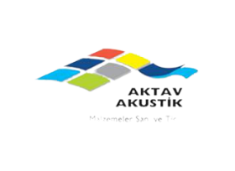

CANOPY CLOUD - אפיון למכרז
עיגול של י'ח CANOPY cloud , עם מערכת תלייה ייעודית. משווק ע"י חברת גולמט. מידות: קוטר 129.5. גובה האריחים 15/20 ס"מ. עובי האריח 4 ס"מ. צבע לבן. האריחים מגיעים עם מערכות תלייה. הפחתת רעש 30DB. ספיגת הרעש 0.85 NRC. עמידה בלחות עד 95% RH. בעלת תקן אש ישראלי ואירופאי.

